甘肃省科技成果登记流程
1

2
国家科技成果登记系统软件V10.0下载
1.（甘肃省科技厅官网https://kjt.gansu.gov.cn）

1.在项目验收、结题、评审、评估评价后或新成果产生6个月之内，按照《甘肃省科技成果登记办法》对非涉密成果进行登记。

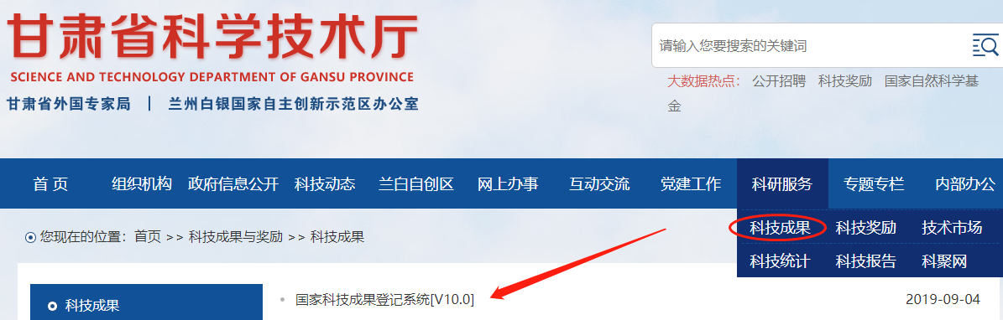
3

- 在国家科技成果登记系统中，根据项目、成果具体情况选择成果类型（应用技术、基础理论或软科学），并根据科技成果登记视频教程逐条逐项详细填写数据并保存，打印科技成果登记表（A3纸，骑缝装订）。
2.从系统“数据导出”中导出格式为cgsbqy.zip的数据包存至U盘。

4
1.成果登记表经医院、推荐单位审核并盖章后，携带科技成果登记表一式十份（其中2份留存科技厅备案）、成果数据包（cgsbqy.zip）、相关结题证明材料交至省科技厅成果与技术市场管理处办理成果登记。

